**Фитбол - гимнастика**

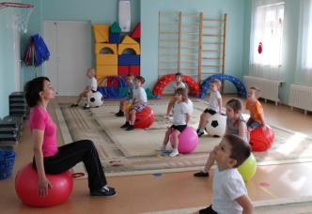 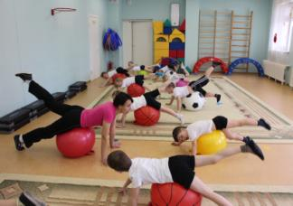

Секрет эффективности кроется в схожести с лечением верховой ездой. Ребенку, сидящему на мяче необходимо постоянно удерживать равновесие, вовлекая в статическую и динамическую работу множество мышц туловища, ног, рук. Механическая вибрация оказывает специфическое и неспецифическое воздействие на все органы и системы ребенка. Непрерывная вибрация действует на нервную систему успокаивающе, прерывистая - возбуждающе. Механическая вибрация обладает обезболивающим действием, активизирует регенеративные процессы. Легкое покачивание улучшает отток лимфы и венозной крови, увеличивает сократительную способность мышц, нормализует перистальтику кишечника, стимулирует функцию коры головного мозга. Так же вибрация оказывает положительное воздействие при заболеваниях бронхо–легочной системы. Амортизационные волны, передающиеся на бронхиальное дерево, разжижают мокроту, и улучшают дренажную функцию, что способствует отхождению мокроты и легкому откашливанию, так же способствует улучшению газообмена в легких, что усиливает легочное кровообращение

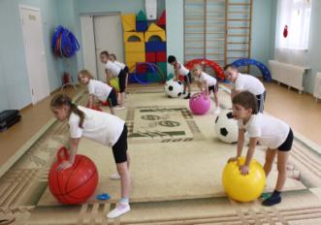 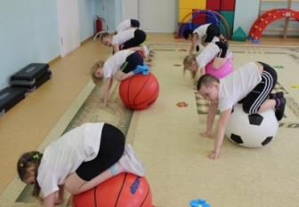

**Су-джок гимнастика**

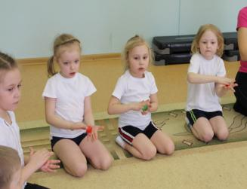 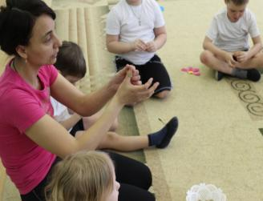

Разработчиком этой гимнастики является Южно- Корейский ученый Пак Чже Ву, основывается она на взаимовлиянии отдельных участков нашего тела по принципу подобия: руки и ноги схожи с телом человека. На кистях и стопах располагаются системы высокоактивных точек соответствия всем органам и участкам тела. Воздействуя на них, мы можем регулировать функционирование внутренних органов. Например: мизинец - сердце, безымянный - печень, средний - кишечник, указательный - желудок, большой палец - голова. Следовательно, воздействуя на определенные точки, можно влиять на соответствующий этой точке орган человека. С помощью шариков - «ежиков» дети массируют пальцы и ладошки, что оказывает благотворное влияние на весь организм, а так же на развитие ловкости, мелкой моторики, что способствует развитию речи. Эффективным способом профилактики и лечения болезней является массаж пальцев, кистей и стоп эластичным кольцом. Кольцо нужно надеть на палец и провести массаж зоны соответствующей пораженной части тела, до ее покраснения и появления ощущения тепла. Эту процедуру необходимо повторять несколько раз в день.

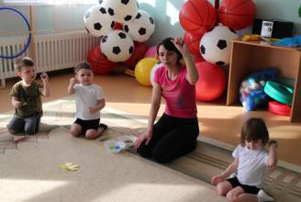 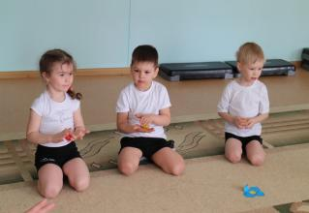

**Степ-аэробика**

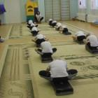 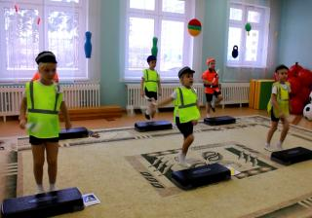

**Степ-аэробика** – это система физических упражнений, энергообеспечение которых осуществляется за счет использования кислорода. Особенности занятий состоят в том, что темп движений и интенсивность выполнения упражнений задается ритмом музыкального сопровождения. Умелое и выразительное выполнение движений приносит ребенку удовлетворение и радость. Музыка, хорошо подобранная к движениям, помогает закрепить мышечное чувство, а слуховым анализаторам запомнить движения в связи со звучанием музыкальных отрывков. На занятиях дети учатся не только красиво двигаться, преодолевая трудности образовательного процесса, но и развиваться духовно, эмоционально, физически, интеллектуально.

Использование степ-платформ - это новое направление эффективной оздоровительной работы. Упражнения для степ-аэробики подбираются циклического характера, вызывающие активную деятельность органов кровообращения и дыхания, усиливающие обменные процессы, простые по своей двигательной структуре и доступные детям. У детей, занимающихся степ-аэробикой повышаются адаптивные возможности организма благодаря регулярной двигательной активности и положительным эмоциям.

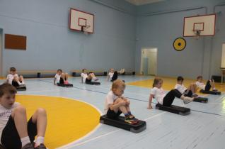

**Строевые упражнения**

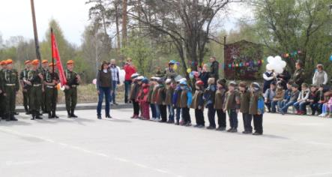 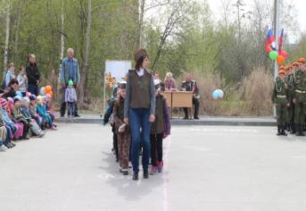

**Строевые упражнения** являются одним из средств физического воспитания детей. Они содействуют воспитанию дисциплины и организованности, навыков коллективных действий, правильной осанки, чувства ритма и темпа.

Строевые упражнения - совместные или одиночные действия занимающихся в том или ином строю, удобном и целесообразном размещении занимающихся на спортивной площадке, в зале или в другом месте. Этот вид упражнений служит средством постепенного и умеренного разогревания мышц, а также содействию формирования правильной осанки и регулируют эмоциональный настрой занимающихся.

Классифицируются строевые упражнения на четыре группы: строевые приемы, построения и перестроения, передвижения, размыкания и смыкания

**Черлидинг**

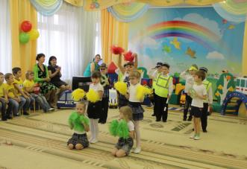 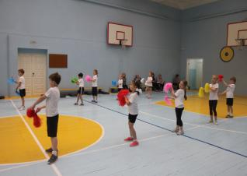

**Черлидинг -** организованная группа поддержки для команд различных видов спорта. Первая команда черлидеров в России была создана в 1996году. Участники таких групп поддержки танцуют, выполняют сложные акробатические упражнения, строят пирамиды, перестраиваются. Черлидинг, который становится видом спорта, сочетает в себе большое число танцевальных стилей: латиноамериканские танцы, хип-хоп, фристайл-диско. При исполнении танцевальной композиции формируется не только физическая подготовка, но и танцевальные навыки. В процессе занятий формируются жизненно важные двигательные умения и навыки, приобретаются специальные знания, воспитываются моральные и волевые качества.

Черлидинг – учит соблюдать правила эстетического поведения, формирует понятия о красоте тела, воспитывает вкус и музыкальность. Музыкальное сопровождение развивает чувство ритма, согласованность движений с музыкой, способствует развитию координации движений, раскрепощенности, эмоциональности. Богатство, разнообразие и доступность черлидинга эффективно воздействует на организм, привлекает к занятиям людей различных возрастных категорий и не требует специальной подготовки.

**Лыжная подготовка.**

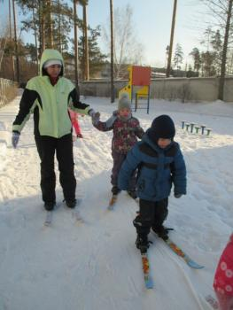

Ходьба на лыжах оказывает большое влияние на физическое развитие и закалку организма ребенка. Она вовлекает в работу почти все мышечные группы, способствует энергичному обмену веществ в организме, усиливает функциональную деятельность внутренних органов, развивает мышечную чувствительность, способствует развитию пространственных ориентировок и координации движений, так как дети передвигаются на лыжах в условиях постоянного изменения рельефа местности.

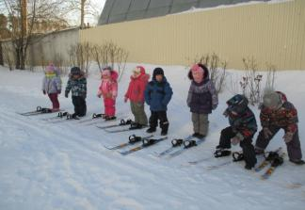

**Художественная гимнастика**.

В процессе овладения упражнениями с предметами гимнастки приобретают разнообразный двигательный опыт, совершенствуют умение управлять движениями рук и особенно кистей.

 Упражнения с лентой способствуют развитию подвижности в суставах и силы мышц плечевого пояса и рук, тонкой и сложной мышечной координации, связанной с умением выполнять сильные, широкие движения туловищем и рукой, а также мелкие, быстрые движения только рукой. Упражнения с лентой характеризуются слитностью, динамичностью и пластичностью движений. Основа техники движений с лентой заключается в непрерывном поддержании инерции полета ленты при последовательном выполнении различных рисунков. Движения с лентой, выполняемые в сочетании с разнообразными движениями тела (прыжками, бегом, равновесиями и т.д.), оказывают значительное физиологическое воздействие на организм в целом.

Упражнения с лентой делятся на махи и круги, восьмерки, змейки, спирали, броски.

**Силовая гимнастика**

**Силовая гимнастика** в последнее время стала популярна во всем мире, в том числе и в РФ. В основном она состоит из силовых упражнений с внешним отягощением. Для этого нередко используется штанга. Также при занятиях сейчас часто используются тренажеры. Они полезны не только профессиональным спортсменам, но и новичкам. Ц**ель:** стимулирование и совершенствование развития двигательных способностей и физических качеств у детей посредством использования нестандартного оборудования.

**Дыхательная гимнастика**

Автором дыхательной гимнастики которую мы используем на занятиях, является Александра Николаевна Стрельникова В отличие от традиционных дыхательных гимнастик, в которых основное внимание уделяется времени задержки дыхания и выдоху, дыхание по Стрельниковой (упражнения) – является простым и доступным методом, который основан на мощном, форсированном вдохе через нос и медленном и плавном выдохе. Более того, эта лечебная гимнастика запрещает удерживать воздух или при выдохе выталкивать его из легких. Активный и мощный вдох сочетается со сжатием грудной клетки. Это позволяет кислороду дополнительно поступать в ткани организма и способствует улучшению самочувствия. Благодаря обратной согласованности дыхания и движений стимулируется развитие мышц, которые связаны с дыханием.

Необходимо отметить, что очень быстрый эффект дает каждое упражнение на дыхание. Стрельникова смогла разработать комплекс, благотворное влияние которого на организм можно почувствовать уже через 15 минут. При правильном его выполнении ваше дыхание станет легче, появится легкость, прилив сил, работоспособность, значительно улучшится настроение

# Работа с родителями: «Кросс Наций», родительское собрание на тему «Нетрадиционные формы занятий физической культурой как средство сохранения и укрепления здоровья детей", участие родителей в празднике «Зарница», посвященному Дню защитника Отечества

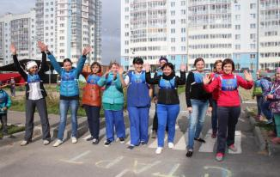 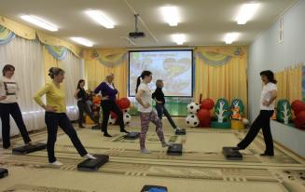

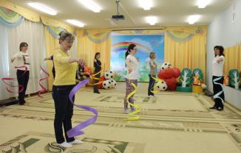 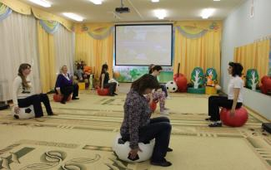

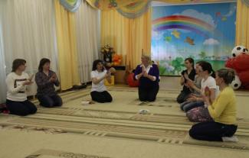 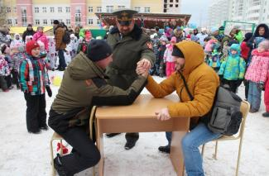

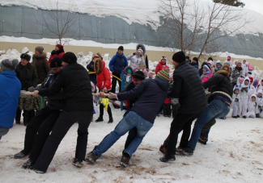 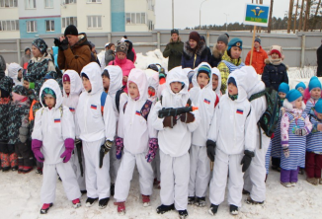

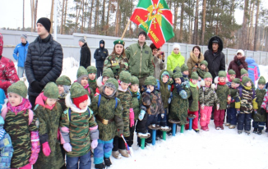 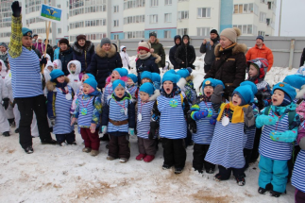

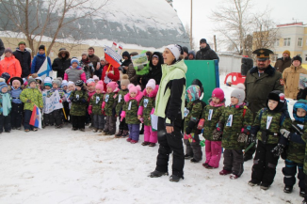

**Работа с социальными партнерами: мастер-класс «Светлячок» (игровое профилактическое мероприятие совместно с инспектором отдела пропаганды ГИБДД УМВД России по г. Екатеринбургу капитаном полиции Поповских Н.А.; смотр-конкурс агитбригад ЮИДД; Экскурсии в ГБПОУ « Уральский техникум « Рифей» отделение Уральский пожарно-спасательный учебный центр; « Смотр строя и песни совместно с Кадетским корпусом « Спасатель» и боевыми офицерами Российской армии, ветеранами боевых действий на Северном Кавказе полковником Чечулиным Д. Н. и подполковником Дедковым А. В., сотрудничество с ДОУ Чкаловского района, с Уктусским пансионатом для ветеранов и престарелых.**

